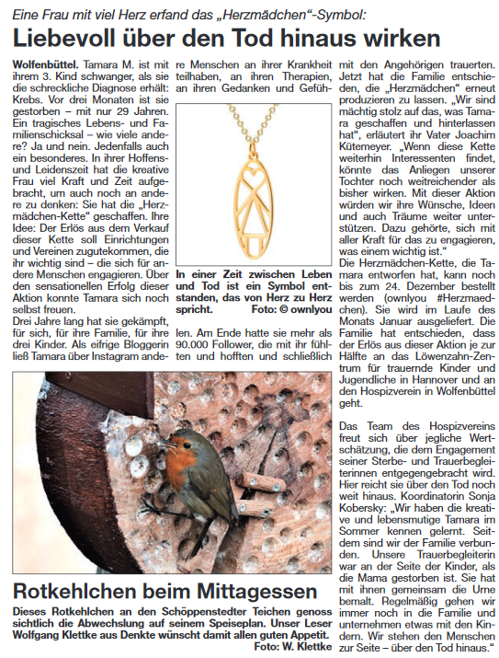

Schaufenster Wolfenbüttel, 20.12.2020

